Міністерство освіти і науки України

Національний університет «Львівська політехніка»

Кафедра систем штучного інтелекту



**Звіт**

про виконання

**Лабораторних та практичних робіт № 6**

***з дисципліни:*** «Мови та парадигми програмування»

***з розділу***: «*Динамічні структури (Черга, Стек, Списки, Дерево). Алгоритми обробки динамічних структур*.»

***Виконав:***

студент групи ШІ-14

Хомишин Данило Михайлович

# **Тема роботи:**

Ознайомлення з динамічними структурами та їхніми алгоритмами обробки. Практичне застосування знань на основі виконання лабораторних та практичних робіт.

# **Мета роботи:**

* Theory Education Activities
* Requirements management (understand tasks) and design activities (draw flow diagrams and estimate tasks 3-7)
* Lab# programming: VNS Lab 10
* Lab# programming: Algotester Lab 5
* Lab# programming: Algotester Lab 7-8
* Practice# programming: Class Practice Task
* Result Documentation Report and Outcomes Placement Activities (Docs and Programs on GitHub)
* Results Evaluation and Release

# **Теоретичні відомості:**

1. Теоретичні відомості з переліком важливих тем:

* Тема №1: Списки.
* Тема №2: Дерева
* Тема №3: Стек
* Тема №4: Черга

1. Індивідуальний план опрацювання теорії:

* Тема №1: Списки.
  + Джерела Інформації
    - <https://www.youtube.com/watch?v=HKfj0l7ndbc&list=PL43pGnjiVwgS5njI0HMGnqSH18tSSuLz_&index=3&pp=iAQB>
    - <https://www.youtube.com/watch?v=RNMIDj62o_o&list=PL43pGnjiVwgS5njI0HMGnqSH18tSSuLz_&index=4&pp=iAQB>
    - <https://www.youtube.com/watch?v=-StYr9wILqo&list=PL43pGnjiVwgS5njI0HMGnqSH18tSSuLz_&index=8&pp=iAQB>
    - Bard AI
  + Що опрацьовано:
    - Ознайомлено з теорією
    - Використано у практичних та лабораторних роботах
  + Статус: Ознайомлений
  + Початок опрацювання теми: 12.12.23
  + Звершення опрацювання теми: 13.12.23
* Тема №2: Дерева
  + Джерела Інформації:
    - <https://www.youtube.com/watch?v=UHxtjVsOTHc>
    - <https://youtu.be/_IhTp8q0Mm0?si=Ry5wReFC1KeM3icl>
    - Bard AI
  + Що опрацьовано:
    - Ознайомлено з теорією
    - Використано у практичних та лабораторних роботах
  + Статус: Ознайомлений
  + Початок опрацювання теми: 12.12.23
  + Завершення опрацювання теми: 13.12.23
* Тема №3: Стек
  + Джерела Інформації:
    - [https://www.youtube.com/watch?v=GBST5uQ_yos&list=PL43pGnjiVwgS5njI0HMGnqSH18tSSuLz_&index=5&pp=iAQB](https://www.youtube.com/watch?v=GBST5uQ_yos&list=PL43pGnjiVwgS5njI0HMGnqSH18tSSuLz_&index=5&pp=iAQB%20)
    - Bard AI
    - Інтернет-ресурси
  + Що опрацьовано:
    - Ознайомлено з теорією
  + Статус: Ознайомлений
  + Початок опрацювання теми: 12.12.23
  + Завершення опрацювання теми: 13.11.23
* Тема №4 Черга
  + Джерела Інформації:
    - <https://www.youtube.com/watch?v=jaK4pn1jXTo&list=PL43pGnjiVwgS5njI0HMGnqSH18tSSuLz_&index=6&pp=iAQB>
    - Bard AI
    - Інтернет-ресурси
  + Що опрацьовано:
    - Ознайомлений з теорією
  + Статус: Ознайомлений
  + Початок опрацювання теми: 13.12.23
  + Завершення опрацювання теми: 13.12.23

# **Виконання роботи:**

## **1. Опрацювання завдання та вимог до програм та середовища:**

Завдання №1 Лабораторна робота №10 "Інформаційні динамічні структури"

* Варіант завдання: 2
* Деталі завдання: Написати функцію для друку списку. Функція повинна передбачати вивід повідомлення, якщо список порожній.
* Важливі деталі для врахування в імплементації програми: Написати програму, у якій створюються динамічні структури й виконати їхню обробку.

Потрібно розробити такі функції:

1. Створення списку.

2. Додавання елемента в список (у відповідності зі своїм варіантом).

3. Знищення елемента зі списку (у відповідності зі своїм варіантом).

4. Друк списку.

5. Запис списку у файл.

6. Знищення списку.

7. Відновлення списку з файлу.

Завдання №2 Лабораторна робота №5 у Algotester

* Варіант завдання: 2
* Деталі завдання: В пустелі існує незвичайна печера, яка є двохвимірною. Її висота це N, ширина - M. Всередині печери є пустота, пісок та каміння. Пустота позначається буквою О , пісок S і каміння X; Одного дня стався землетрус і весь пісок посипався вниз. Він падає на найнижчу клітинку з пустотою, але він не може пролетіти через каміння. Ваше завдання сказати як буде виглядати печера після землетрусу.

Завдання №3 Лабораторна робота №7_8 у Algotester

* Варіант завдання: 1
* Деталі завдання: Ваше завдання - власноруч реалiзувати структуру даних "Двозв’язний список". Ви отримаєте Q запитiв, кожен запит буде починатися зi слова-iдентифiкатора, пiсля якого йдуть його аргументи.

Вам будуть поступати запити такого типу:

• Вставка:

Iдентифiкатор - insert

Ви отримуєте цiле число index елемента, на мiсце якого робити вставку.

Пiсля цього в наступному рядку рядку написане число N - розмiр списку, який треба вста-

Вити. У третьому рядку N цiлих чисел - список, який треба вставити на позицiю index.

• Видалення:

Iдентифiкатор - erase

Ви отримуєте 2 цiлих числа - index, iндекс елемента, з якого почати видалення та n -

кiлькiсть елементiв, яку треба видалити.

• Визначення розмiру:

Iдентифiкатор - size

Ви не отримуєте аргументів. Ви виводите кiлькiсть елементiв у списку.

• Отримання значення i-го елементу

Iдентифiкатор - get

Ви отримуєте цiле число - index, iндекс елемента. Ви виводите значення елемента за iндексом.

• Модифiкацiя значення i-го елементу

Iдентифiкатор – set.

Ви отримуєте 2 цiлих числа - iндекс елемента, який треба змінити, та його нове значення.

• Вивiд списку на екран

Iдентифiкатор - print

Ви не отримуєте аргументiв. Ви виводите усi елементи списку через пробiл. Реалiзувати використовуючи перегрузку оператора <<

Завдання №4 Практична робота №1 "Зв’язаний список: Реверс списку"

* Деталі завдання: ***Реалізувати метод реверсу списку:*** Node* reverse(Node *head);

*Умови задачі:*

1. використовувати цілочисельні значення в списку;
2. реалізувати метод реверсу;
3. реалізувати допоміжний метод виведення вхідного і обернутого списків;

* Важливі деталі для врахування в імплементації програми: ---

Завдання №5 Практична робота №2 “Зв'язаний список: Порівняння списків”

* Деталі завдання: bool compare(Node *h1, Node *h2);

*Умови задачі:*

1. використовувати цілочисельні значення в списку;
2. реалізувати функцію, яка ітеративно проходиться по обох списках і порівнює дані в кожному вузлі;
3. якщо виявлено невідповідність даних або якщо довжина списків різна (один список закінчується раніше іншого), функція повертає ***false***.

* Важливі деталі для врахування в імплементації програми: ---

Завдання №6 Практична робота №3 “Зв'язаний список: Додавання великих чисел”

* Деталі завдання: Node* add(Node *n1, Node *n2);

*Умови задачі:*

1. використовувати цифри від 0 до 9 для значень у списку;
2. реалізувати функцію, яка обчислює суму двох чисел, які збережено в списку; молодший розряд числа записано в голові списка (напр. 379  ⟹  9→7→3);
3. функція повертає новий список, передані в функцію списки не модифікуються.

* Важливі деталі для врахування в імплементації програми: ---

Завдання №7 Практична робота №4 “Бінарні дерева: Віддзеркалення дерева”

* Деталі завдання: TreeNode *create_mirror_flip(TreeNode *root);

*Умови задачі:*

1. використовувати цілі числа для значень у вузлах дерева
2. реалізувати функцію, що проходить по всіх вузлах дерева і міняє місцями праву і ліву вітки дерева
3. функція повертає нове дерево, передане в функцію дерево не модифікується

* Важливі деталі для врахування в імплементації програми: ---

Завдання №8 Практична робота №5 “Бінарні дерева: Записати кожному батьківському вузлу суму підвузлів”

* Деталі завдання: void tree_sum(TreeNode *root);

*Умови задачі:*

1. використовувати цілочисельні значення у вузлах дерева;
2. реалізувати функцію, яка ітеративно проходить по бінарному дереві і записує у батьківський вузол суму значень підвузлів
3. вузол-листок не змінює значення
4. значення змінюються від листків до кореня дерева

* Важливі деталі для врахування в імплементації програми: ---

## **2. Дизайн та планувальна оцінка часу виконання завдань:**

Програма №1 Лабораторна робота №10 "Інформаційні динамічні структури"

* Запланований час на реалізацію: 4 год

Програма №2 Лабораторна робота №5 у Algotester

* Блок-схема:

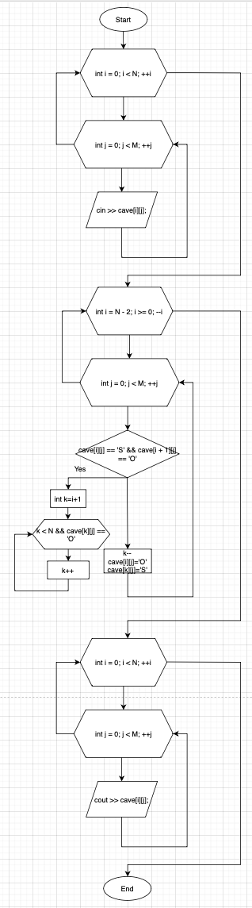

*Рис. 1 Блок-схема до Algotester lab 5*

* Планований час на реалізацію: 2год

Програма №3 Лабораторна робота №7_8 у Algotester

* Запланований час на реалізацію: 5 год

Програма №4 Практична робота №1 "Зв’язаний список: Реверс списку"

* Запланований час на реалізацію: 2год
* Важливі деталі для врахування в імплементації: Спочатку ми визначаємо просту структуру ***Node*** для нашого пов’язаного списку. Потім функція ***reverse*** ітеративно змінює список, маніпулюючи наступними покажчиками кожного вузла. ***printList*** — допоміжна функція для відображення списку. Основна функція створює зразок списку, демонструє реверсування та друкує вихідний і обернений списки.

Програма №5 Практична робота №2 “Зв'язаний список: Порівняння списків”

* Запланований час на реалізацію: 2год
* Важливі деталі для врахування в імплементації:
* Для пов’язаного списку визначено структуру ***Node***.
* Функція ***compare*** ітеративно проходить обидва списки одночасно, порівнюючи дані в кожному вузлі.
* Якщо виявлено невідповідність даних або якщо довжина списків різна (один список закінчується раніше іншого), функція повертає ***false***.
* Основна функція ***main*** створює два списки та демонструє порівняння.

Програма №6 Практична робота №3 “Зв'язаний список: Додавання великих чисел”

* Запланований час на реалізацію: 2 год

Програма №7 Практична робота №4 “Бінарні дерева: Віддзеркалення дерева”

* Запланований час на реалізацію: 2год

Програма №8 Практична робота №5 “Бінарні дерева: Записати кожному батьківському вузлу суму під вузлів”

* Запланований час на реалізацію: 2год

## **3. Конфігурація середовища до виконання завдань:**

Використана конфігурація з Епіку 1

## **4. Код програм з посиланням на зовнішні ресурси:**

Завдання №1 Лабораторна робота №10 "Інформаційні динамічні структури"

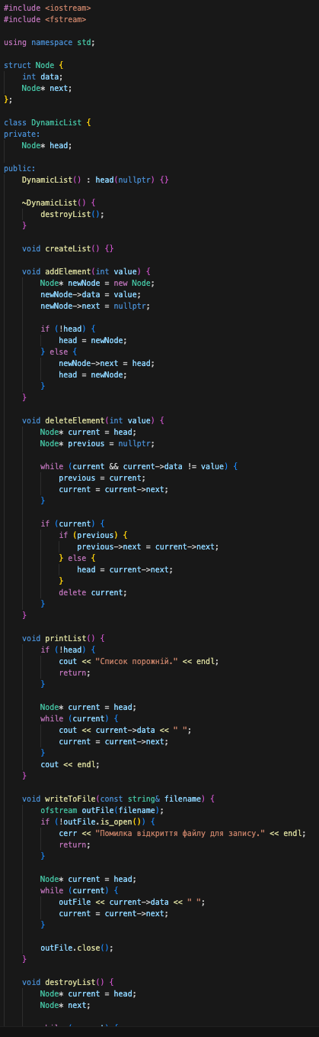

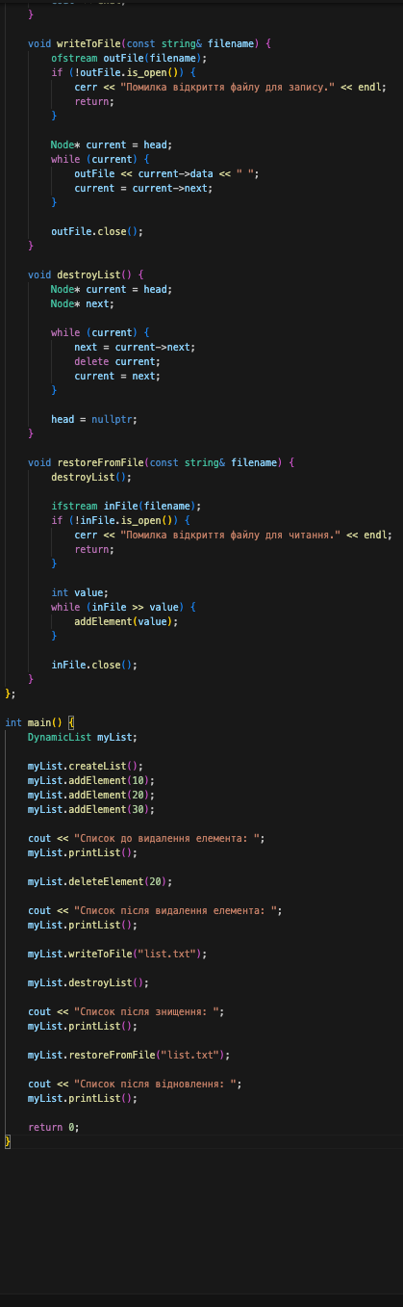

*Рис. 2 VNS_lab 10*

Завдання №2 Лабораторна робота №5 у Algotester

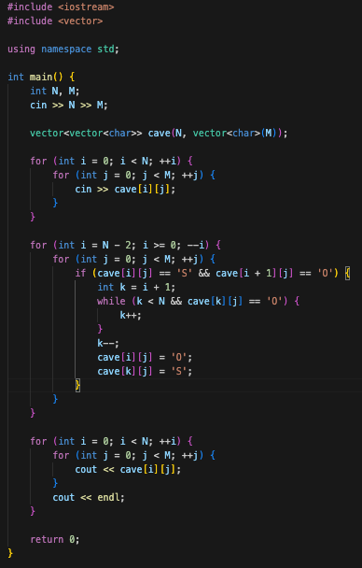

*Рис. 3 Algotester lab 5*

Завдання №3 Лабораторна робота №7_8 у Algotester

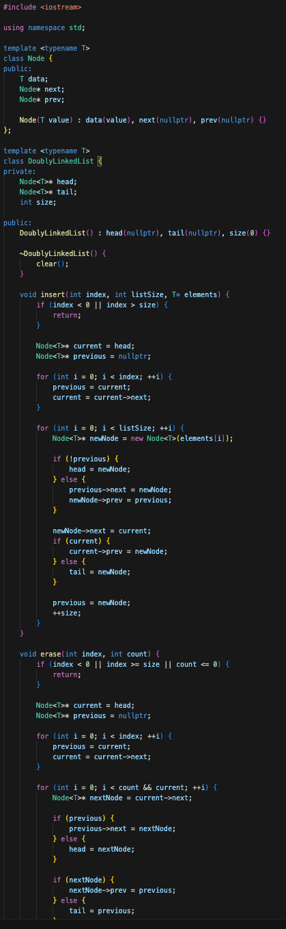

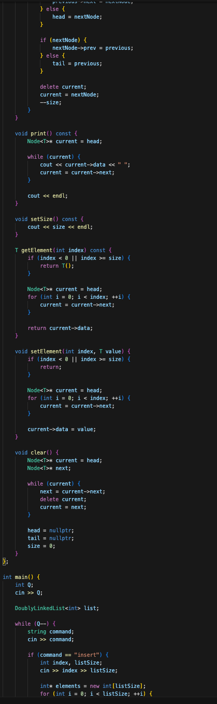

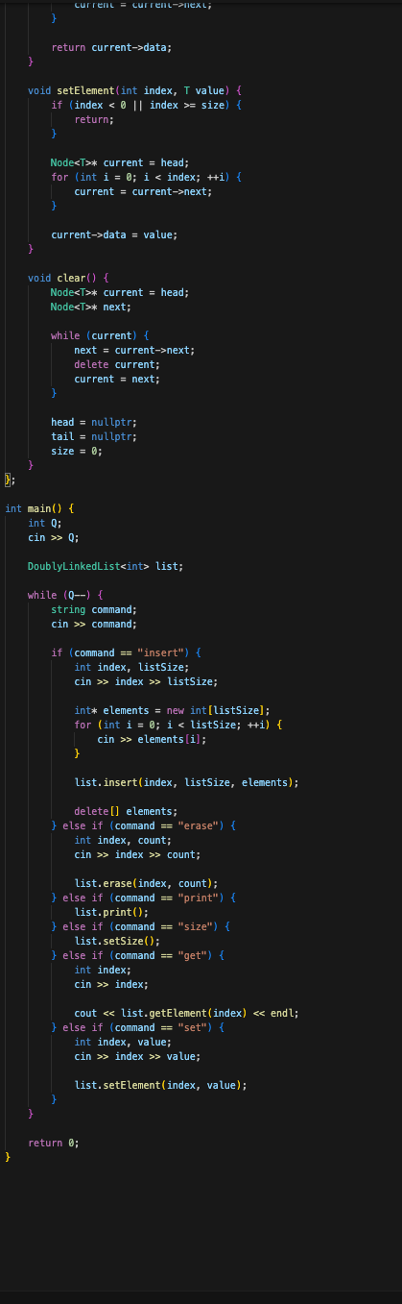

*Рис. 4 Algotester lab 7_8*

Завдання №4 Практична робота №1 "Зв’язаний список: Реверс списку"

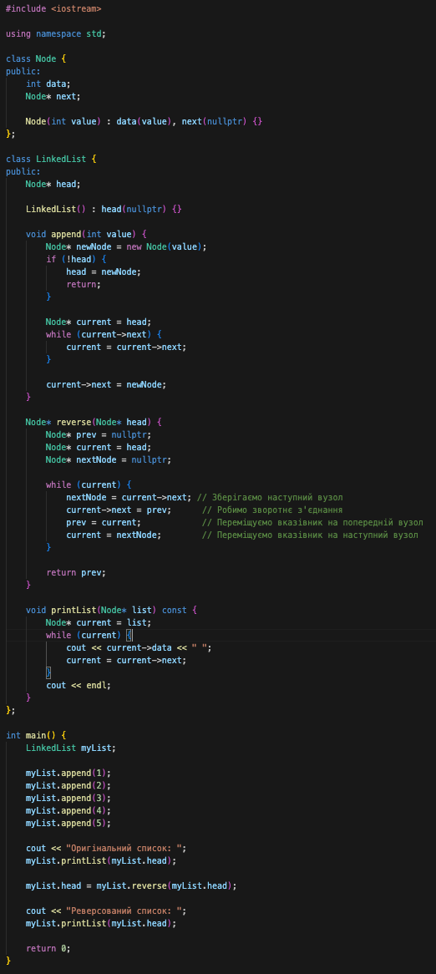

*Рис. 5 Class Practice Task 1*

Завдання №5 Практична робота №2 “Зв'язаний список: Порівняння списків”

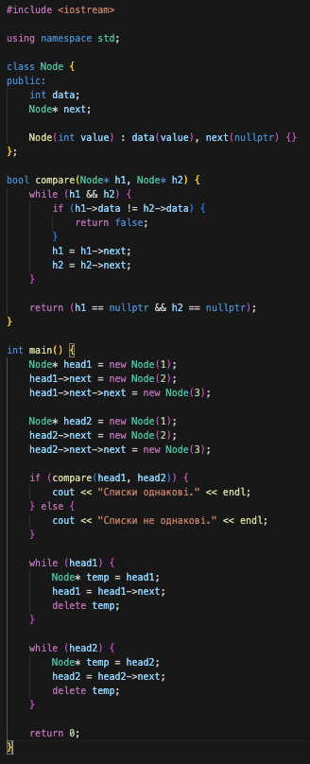

*Рис. 6 Class Practice Task 2*

Завдання №6 Практична робота №3 “Зв'язаний список: Додавання великих чисел”

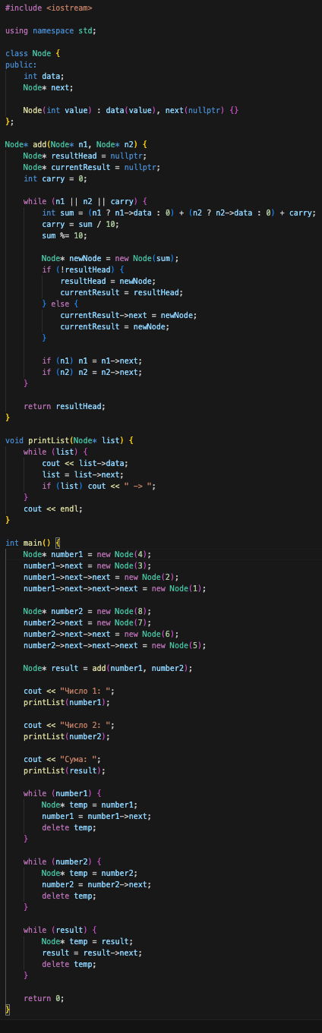

*Рис. 7 Class Practice Task 3*

Завдання №7 Практична робота №4 “Бінарні дерева: Віддзеркалення дерева”

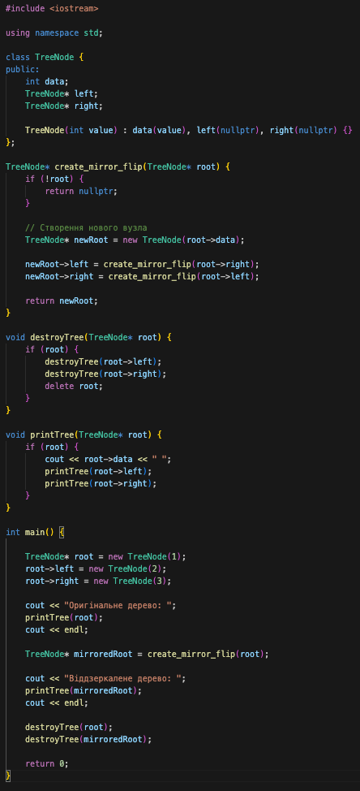

*Рис. 8 Class Practice Task 4*

Завдання №8 Практична робота №5 “Бінарні дерева: Записати кожному батьківському вузлу суму підвузлів”

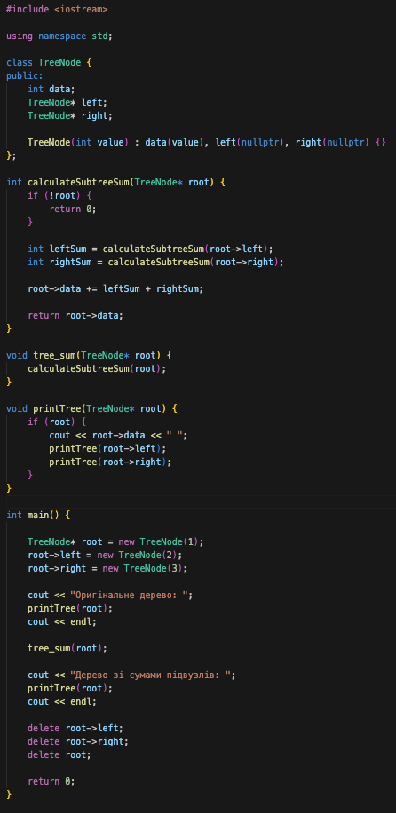

*Рис. 9 Class Practice Task 5*

## **5. Результати виконання завдань, тестування та фактично витрачений час:**

Завдання №1 Лабораторна робота №10 "Інформаційні динамічні структури"



*Рис. 10 Результати Lab 10*

Завдання №4 Практична робота №1 "Зв’язаний список: Реверс списку"



*Рис. 11 Результати class practice 1*

Завдання №5 Практична робота №2 “Зв'язаний список: Порівняння списків”



*Рис. 12 Результати class practice 2*

Завдання №6 Практична робота №3 “Зв'язаний список: Додавання великих чисел”



*Рис. 13 Результати class practice 3*

Завдання №7 Практична робота №4 “Бінарні дерева: Віддзеркалення дерева”



*Рис. 14 Результати class practice 4*

Завдання №8 Практична робота №5 “Бінарні дерева: Записати кожному батьківському вузлу суму підвузлів”

**

*Рис. 15 Результати class practice 5*

**Висновки:**

У ході виконання лабораторної роботи ми ознайомилися з концепцією динамічних структур даних, таких як стек, черга і списки, а також розглянули реалізацію цих структур у мові програмування C++. Кожна з цих структур має свої унікальні властивості та використання.